ПАСПОРТ

ЭЛЕКТРОКИПЯТИЛЬНИК
Модели: HKN-HVD10, HKN-HVD15, HKN-HVD25
HKN-HVD30, HKN-HVD35, HKN-HVD40

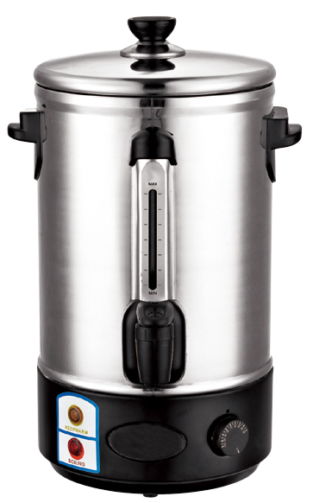
Спасибо, что Вы выбрали продукт нашей торговой марки. Для обеспечения безопасности и максимального срока эксплуатации устройства, пожалуйста, прочитайте данное руководство. Настоятельно рекомендуем сохранять его весь срок эксплуатации изделия.
- Правила техники безопасности
ВНИМАНИЕ!
Перед началом эксплуатации изделия необходимо внимательно прочитать данную инструкцию. В процессе эксплуатации инструкция должна храниться вместе с другими инструкциями и руководствами в надежном месте, доступном для персонала. Во избежание получения травм и повреждения оборудования все нижеприведенные требования и правила должны строго выполняться.
- Запрещается вносить изменения в конструкцию устройства.
- Запрещается погружать изделие в воду.
- Перед первым использованием устройства необходимо распаковать его, освободить от упаковочных материалов и защитных пленок и тщательно вымыть в соответствии с инструкциями по очистке, приведенными ниже.
- Запрещается проводить очистку устройства, подключенного к сети электропитания.
- Оборудование должно быть заземлено.

- Установка и использование
  - Кипятильник должен быть установлен в месте с достаточной циркуляцией воздуха, с влажностью не более 85%.
  - Перед использованием прибора, в первую очередь, необходимо очистить внутреннюю часть резервуара при помощи неабразивных моющих средств.
  - Установите прибор вертикально на твердой, ровной поверхности.
  - Проверьте, что выключатель на устройстве стоит в положении «Выкл.». Подключите изделие к розетке с заземлением.
  - Перед включением оборудования необходимо открыть верхнюю крышку и заполнить резервуар водой.
  - Включите питание, загорится индикатор, а затем установите регулятор на необходимую температуру.
  - Регулярно удаляйте накипь воды в резервуаре.

ВНИМАНИЕ!
- Все технические работы следует выполнять только после отключения подачи питания.
- Во время работы корпус прибора становится горячим. Не трогайте его руками!

- Уход и обслуживание
  - Следите за уровнем воды в резервуаре, когда уровень воды снижается, вовремя доливайте воду.
  - Если ограничитель температуры не отключается автоматически после того, как вода закипела, медленно поверните регулятор температуры в обратную сторону, пока ограничитель температуры не выключится.
  - Если вода кипит на протяжении 3 минут, отключите прибор от питания, и произведите проверку.
  - Если возникнут какие-либо неисправности в работе прибора, не разбирайте его самостоятельно. Все работы по техническому обслуживанию прибора должны выполняться только авторизованной службой.
  - Не тяните с силой за шнур питания, чтобы его не повредить.
  - Отключайте кабель питания, если не используете оборудование в течение длительного времени.

- Технические характеристики.

Модель | Мощность, Вт | Габариты, мм | Напряжение, В | Масса, кг
HKN-HVD10 | 1500 | 245×245×425 | 220 | 3,2
HKN-HVD15 | 2000 | 245×245×495 | 220 | 3,5
HKN-HVD25 | 2000 | 315×315×490 | 220 | 4,23
HKN-HVD30 | 2000 | 315×315×540 | 220 | 4,7
HKN-HVD35 | 2000 | 315×315×610 | 220 | 5,1
HKN-HVD40 | 2500 | 315×315×660 | 220 | 5,6



